打造高绩效团队-高端沙盘模拟课程
【课程背景】
没有完美的个人，但是可以有完美的团队。每个人都有不同的天赋特质，团队管理者必须了解团队成员的个性特征和行为方式，才可以将正确的人放到正确的位置做正确的事，挖掘每人成员的潜能，从而有效地提升员工的绩效。同时，团队成员之间通过了解彼此的行为特征，才可以认识差异、有效沟通、避免或化解冲突，在互信和互动的基础上团结协作、优势互补，使团队发挥出“1+1+1>3”的整体力量，形成高效团队。
《沙漠掘金》是从加拿大引进的国际经典的体验式培训课程，该课程是对团队运作时可能出现的合作、激励、沟通、竞争、压力及冲突等问题进行深度挖掘、分析和找到解决方法的专业沙盘模拟课程。该课程从出现到现在已超过百年的时间，但依然被各大企业趋之若鹜反复采购，正因为这个沙盘包含的内容涉及到企业，特别是团队高效管理的方方面面，采购，谈判，沟通，协作，运输，载重，仓库库存，目标达成，面对困境，面对资源短缺，面对绩效压力等，透过团队游戏的体验引导，发掘出团队做好目标设定及目标管理的重要性，还能发现资源的不当使用所造成团队的影响及破坏，对于公司主管还可以训练团队领导能力，更重要的是能够通过团体游戏的方式显现出现实中的问题，从而发掘出问题的根本实质，而让学员亲身体会公司的问题所在，并找到解决方法。

【课程简介】
课程的安排分为两个模块，前一模块的课程通过游戏导入和引导，从而发现每个人天赋特质和了解他人，做到知己解彼，知人善用。帮助管理者透彻了解团队中的最小单位——人的本质特点，从而掌握高效团队建设的DNA，从最本源的基础抓起。
第二模块的课程将学员引入特定的情境中，即将参训学员分组组成探险队去沙漠寻金，每支队伍所处的条件相同，都会得到相同的预备金，用于购买水、食物、指南针、帐篷等物资组成沙漠驼队，然后从大本营出发，深入沙漠深处的宝山挖掘黄金，途中需要穿越沙漠、村庄、绿洲或者王陵，同时面临晴天、高温、沙尘暴等复杂天气的考验，有的驼队能够胜利归来，有的可能魂归沙漠，一切都在于各队的选择……通过沙漠掘金的沙盘推演方式，在游戏中使学员在不知不觉中去显现出问题，从而体验和领悟高效团队建设的原理以及不同性格特质的人在团队合作中的特点、风格等。

【课程目标】
- 了解自己和他人的优缺点，做到知己知彼，知人善任，打造高效团队秘籍。
- 经过一天的学习，学员对团队决策与沟通的认识更加全面和清晰。通过演练和调整，学员将获得团队建设与融合的宝贵实践经验。
- 通过分析生动鲜活的现场案例，认识团队能力与业绩之间的逻辑关系，及时反思企业现行团队沟通与管理方式的有效性。
- 在课程中通过沙漠掘金的沙盘推演方式，深入体验不同性格特质在不同情境下的特点。
- 提升团队目标制定、面对团队遇到的各种问题进行思考。
- 在未知且具有风险的模拟环境中演练团队协作、决策力、执行力、风险管理等能力，发现自身优势与不足，以便后期学习改进。
- 通过演练团队决策，掌握科学决策方法，使学员锻炼成为参与群体决策的高手。

【课程对象】
各级管理人员

【培训时间】
1-2 天

【课程形式】
问卷测评、小组讨论、角色扮演、沙盘模拟、视频研讨、点评讲解、引导技术（团队共创等）。
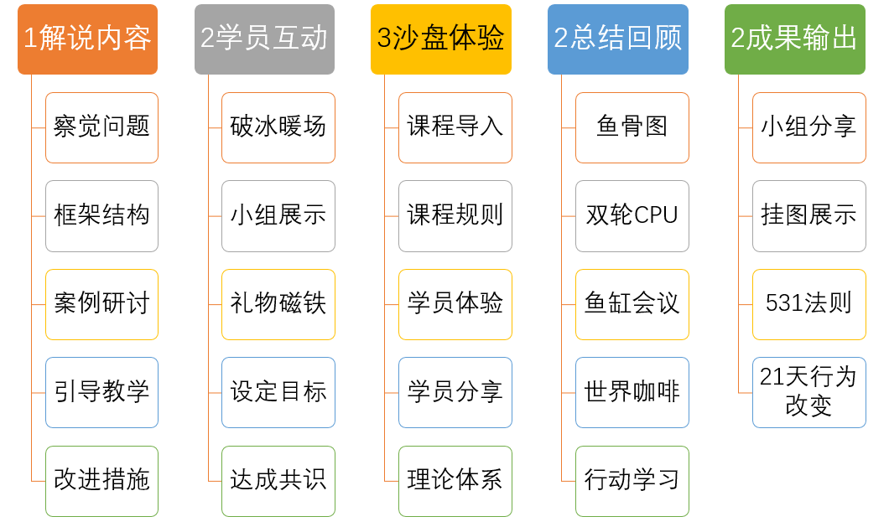
【课程大纲】
一、从了解你的团队成员开始
- 问题停车场
- 游戏导入：团队乒乓球
- 破冰卡；礼物与磁铁。
- 互动：什么是团队？
- 思考：为什么了解人是团队建设的基础？

二、高效团队建设
- 互动：如何打造优配团队。
- 高绩效团队的特征。
- 演练围绕模拟任务构建高效管理团队。
- 练习塑造团队同心——打造优秀团队文化。
- 学习规划团队同向——确立团队共同目标。
- 演练团队分工与协作，感受分工与协作的矛盾，寻求分工与协作的平衡。
- 通过模拟经营决策，体验高效管理团队所应该具备的素质和条件。
- 体验：沟通对团队建设的意义-迷雾森林。

三、群体决策——沙盘模拟团队决策
- 演练：进行团队管理决策，亲身体验群策群力
- 运用群体决策，学习制定团队目标和计划，库存和载重，速度和安全
- 利用期末总结，进行反思，认清管理团队存在的问题及改进措施
- 沟通协作，目标达成，库存决策的方法、步骤
- 本次任务的综合解决方法，寻找问题解决的关键点

【故事背景】
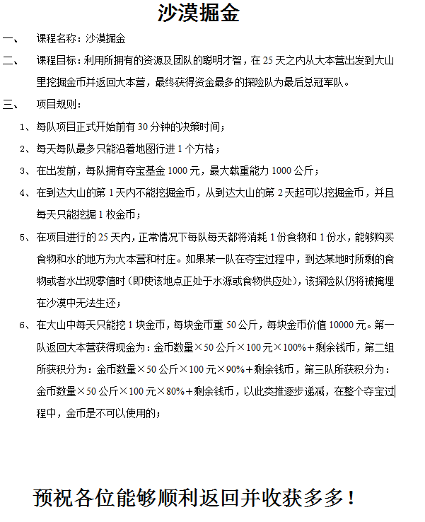

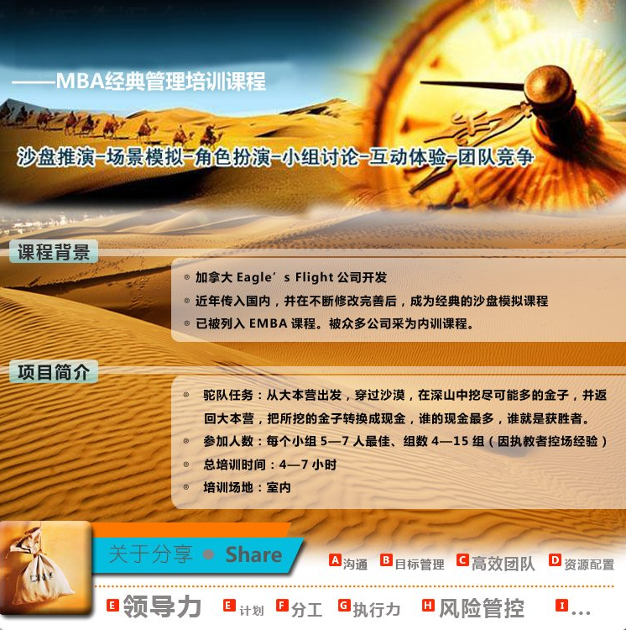
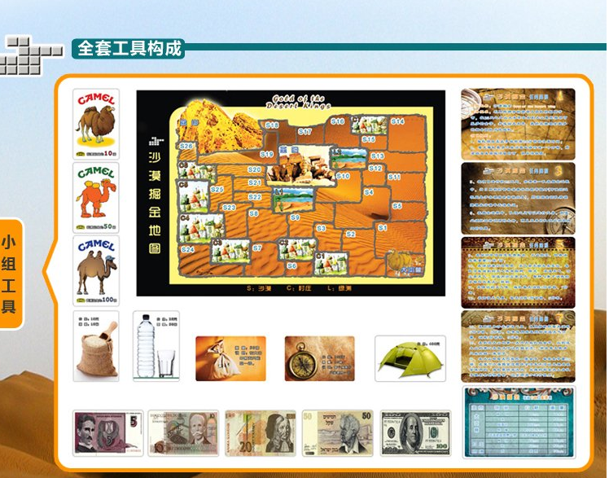
讲师介绍 |陈思杰老师
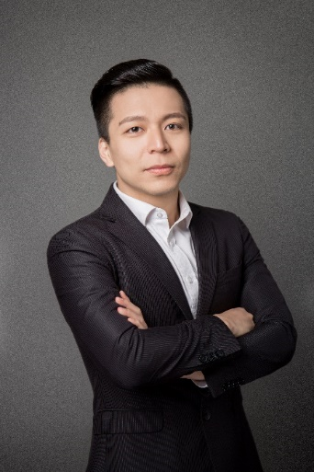
讲师背景：
- 现任J&S创始人，10年以上创业经验
- 16年咨询公司销售以及销售管理经验
- 游戏化管理专家、企业管理沙盘设计师
- 《团队领导力沙盘》认证讲师
- “五项修炼企业高级教练班”认证讲师
- 《第五项修炼》零压读书会产品核心研发者和引导师
- 《啤机游戏—企业经营决策沙盘》Master Trainer
- MTQ心理韧商认证讲师
- 《卓越经理人—启航》认证讲师
- STC（System Change）系统性变革认证讲师
- 《管理教练》认证讲师
- 长三角拟上市企业服务联盟咨询顾问
- 香港九龙珠集团、CN-TALENT长宁人才发展集团长期战略顾问
- 上海交通大学、同济大学、财经大学等高校客座讲师
- 上海开放大学创业营导师
- 中欧在线、云学堂、凯洛格、前程无忧、KNX、众创云集、金鸡湖创业长廊、苏州园区培训管理中心、外滩商学院、汇人网商学院、新交海、丁盛云学堂等机构合作讲师

授课特点：
- 陈老师有销售、管理等不同岗位丰富的工作经验，这为分析客户所遇到的问题时提供强大的助力。
- 陈老师具备多年的专业的商业培训经验，使课程从设计阶段开始就与客户的需要步步契合。
- 轻松幽默而且生动感人的风格使培训课程在执行中不仅达成预计的学习要点，更提高了学习的成效。
- 多年“第五项修炼”的组织学习经验推动他将个人学习及组织学习推进到了一个新的理解层次，以“系统思考”及“心智模式”的理论基础为内核，以学员对象的个人特性及所在组织的文化特性为根基，运用灵活的学习环节设计和引导，让个人和团队在课程中得到个人觉察和成长；遵循学员自发和自主的学习方式，灵活运用硬件、软件各种方式结合的互动手段，让学员在愉悦的氛围中不断激发自己的学习意愿和创新热情。
- 陈老师课程的最大特色是利用体验式的学习形式，调动成人学习的主动性，从始至终将学习的知识点贯穿在良好设计的互动式教学中，让学员变成培训的主体，在潜移默化中指引学员步步学会理解和应用培训的知识或技能。

擅长课程：
- 学习型组织的五项修炼系列：
- 系统思考——跳出症状看全局
- 心智模式——沟通从了解人性开始
- 团队学习——开放的集体智慧
- 愿景领导——组织动力的源头
- 自我超越——培育创造性张力
- 《五项修炼的故事》系列组织文化共修项目
- 沉浸式体验学习系列：
  - 《速度与激情，目标与行动》团队赛车搭建竞速与复盘学习
  - 《电影风云之创世纪》团队微电影摄制及团队文化落地工作坊
  - 《共绘蓝图》团队拼画及愿景共识工作坊
  - 《沙漠掘金与团队建设》团队目标与执行力
  - 《啤酒游戏经营决策沙盘》、《收获的季节与团队协作》系统思考与团队决策
  - 《AI欣赏式探寻》、《AI引爆团队优势》
- 组织轻咨询系列：
  - 《组织目标共识与战略解码》引导工作坊
  - 《肯定工作价值，清晰内在动力》引导工作坊
  - 《金鱼缸对话与深度汇谈》引导工作坊
  - 《组织战略转型与战略地图》引导工作坊

服务客户：
中国电信、玫琳凯、好雅眼镜、泰克电子、老虎涂料、马瑞利、远雄集团、采埃孚、汇丰银行、国泰基金、中美大都会、胡润百福、平安集团、理想集团、紫竹园区、微众银行、上汽集团、上汽大通、中国中检集团、陌陌软件、农夫山泉、锦和地产、光合作用、临港集团、企查查、亿嘉和、平安金融、平安好医、常州东芝变压器、瀚蓝环境、安徽燃气、通用汽车、通用泛亚、上汽集团、宝钢集团、太平洋保险、平安保险、新华保险、泰康保险、上海海关、国药控股、震旦集团、CCDI、家乐福、上海烟草、上海气象局、南汇团委、两港市政、三一重工、龙工、西门子、通用电气、超人电器、中建十八局、中粮集团、中石化工程有限公司、绿地集团、宝龙集团、苏州伟创力、淮安商会、佳奇财富、复星制药、沪江网、金地房产、中原地产、上海电力、惠普、国家电网、苏州建行、交通银行黄埔支行、上海虹桥机场集团、上海地铁、东方航空、上海移动、格科微电子、华润集团、中飞科、上海瑞星软件、上广电、中网科技、红星美凯龙、亚振家具、携程网、上海联通、雀巢、联合利华、百事、三菱重工、中国电信、米其林轮胎、固特异轮胎、佳通轮胎、恐龙家纺、中国国旅、微软、齐鲁制药、诺华制药、拜耳、旭辉房产、百联集团、红蜻蜓、中国五矿集团、海马汽车、光大银行…

部分学员反馈：
陈老师举了很多很好的案例，给了我们灵感和启发。用互动游戏的方式授课也让我们非常投入。——钟先生（某连锁长租公寓公司）

陈老师把原本看起来很难的系统思考讲的深入浅出，案例丰富，很落地。
——张女士（某世界五百强外资企业）

陈老师讲课的逻辑非常清晰，表达清楚，而且能结合我们自己公司来做案例讨论，我们收获了很多。
——刘先生（某外资半导体公司）

课堂气氛很活跃，互动多，老师上课生动有趣，还教给我们一些实用的工具。
——周女士（某美资橡胶公司）

陈老师的课很有趣，学员的参与度很高，案例很实用。
——郭先生（某跨国能源集团）

课程内容主题明确，“啤酒游戏”带给我们很深的触动，是下课之后还会继续思考的。
——姚女士（某国资企业）

陈老师对知识点理解深刻，与学员互动亲切，在教学全程参与和介入程度极高，对学员掌握案例及知识点的关键时刻把握极其精准，对推动学员持续学习有非常丰富的教学经验。
——于女士（某大型上市企业）

授课视频：
2017年视频：https://v.youku.com/v_show/id_XNDUxNTE5ODIxNg==.html?spm=a2h0c.8166622.PhoneSokuUgc_1.dtitle
2021年视频：
https://v.youku.com/v_show/id_XNTE3MjM2NTA4MA==.html?spm=a2h0c.8166622.PhoneSokuUgc_2.dtitle

